Podnikatelský plán

KST Software



Datum založení: 3. 10. 2016

Zakladatele: Kovařík Tomáš, Šimek Jiří, Teplý Ondřej

Kontaktní údaje: +420 123 123 123

Označení: xRSP 2016/2017

# Executive Summary

Vývoj docházkového systému s napojením na existující účetnictví. Pro firmy, bez docházkového systému. Software bude přizpůsobován pro každého zákazníka.

# Produkt

## Poslání & problém

*K založení firmy nás vedl nedostatek firem tvořící docházkový software na míru zákazníka. Obzvláště pak v Jihlavě a okolí.*

## Produkt

Hlavním produktem informační systém pro správu docházky. Požadavkem je napojení systému na službu účetnictví třetí strany. Systém musí být rychlý a jednoduchý. Bude se jednat o jakýsi „krabicový software“, který se však bude přizpůsobovat volitelnými moduly na míru každého zákazníka. K tomuto systému bude navázaná samozřejmě služba Zákaznické podpory a Údržby aplikace. Produkt je závislý na dodavateli hardware čtecího zařízení.

## Klíčové faktory úspěchu

Jako firma máme v plánu vzít si půjčku a dotace z Evropské unie. Klíčovou činností je tedy dokončení projektu.  
Dalším klíčovou funkcí je vytvoření distributorských kanálů a budování dobrého jména.  
Z hlediska dlouhodobého udržení hodnoty se bude na systému dále pracovat i po prvotním nasazení. Měly by tak vznikat další volitelné rozšiřující moduly.

# Zákazník

Naším prvním zákazníkem je firma Voráček spol. s r. o., tato firma nevlastní žádný docházkový systém. Docházka se v této firmě donedávna evidovala v papírové podobě. Nyní má náš zákazník koupený hardware, který na konci pracovní doby vytváří každému zaměstnanci lístek s docházkou. Zaměstnanci tak musí stále každý den odevzdávat docházkový list na ekonomické oddělení, což je neefektivní a ztěžuje to práci.

Zaměřovat se budeme na tyto zákazníky - firmy bez docházkového systému.

# Klíčoví lidé

|  |  |
| --- | --- |
| Tomáš Kovařík | Scrum master, ředitel vývoje, návrhář, vývojář |
| Jiří Šimek | návrhář, vývojář, tester |
| Ondřej Teplý | návrhář, vývojář, tvorba dokumentace |

# Vstup na trh

Již nyní máme první kontrakt na ještě neexistující software. Prvním krokem před uvedením na trh je tedy vytvořit software. Po uvedení na trh budeme vyvíjet dále a hledat nové zákazníky.

# Marketingový plán

Zpočátku bude distribuce probíhat stylem – od dodavatele k zákazníkovi. Po prvotním vývoji plánujeme vytvořit vlastní distribuční pobočky, nebo distribuční partnery.

# Business model *Canvas*

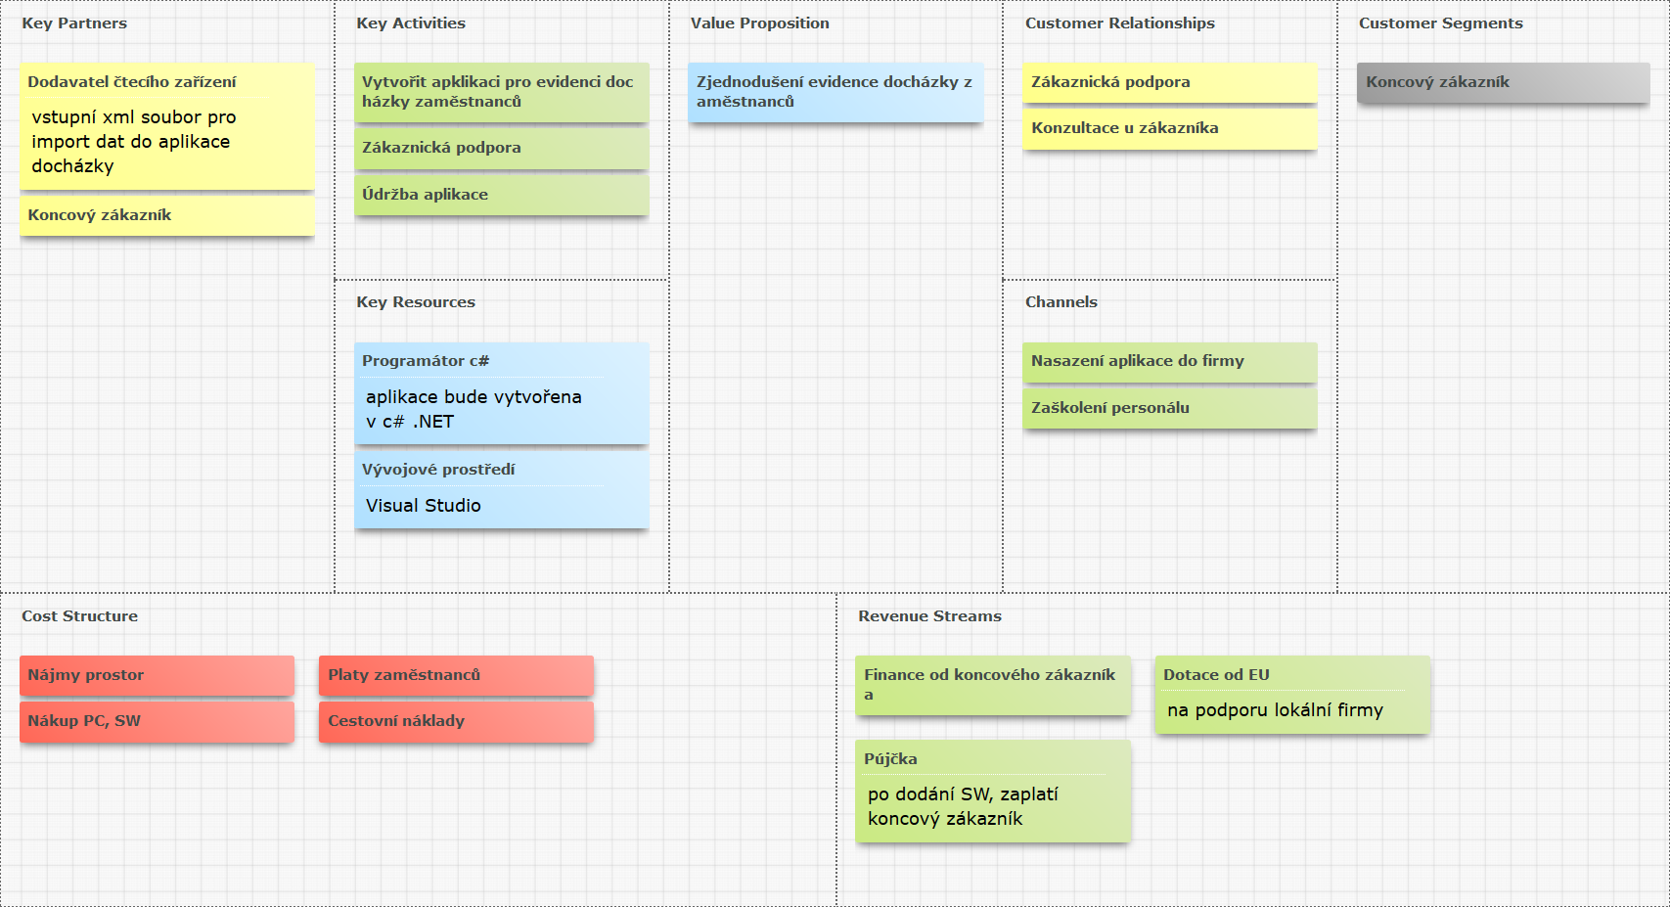

# Finanční plán

## Počáteční kapitál

Pro spuštění projektu nebude potřeba výrazně velký kapitál, základní projekt je odhadnut na 2 měsíční sprity. Počáteční kapitál hodláme získat z 2 zdrojů:

* EU dotace – podpora lokálních firem
* Půjčka (banka, vlastní zdroje) – po dodání SW splatí koncový zákazník